Propozycja Zmiany / Proposal of Change |  | PZ-25
Inwestor / Investor | Redkom Park Bielsko Sp. z o.o.  05-500 Stara Iwiczna, ul. Słoneczna 116A
Inwestycja / Project | Przebudowa z rozbudową i zmiana sposobu użytkowania (usługi handlu) części budynku handlowo-usługowego wraz z przebudową istniejącego i budową dodatkowego parkingu z drogami wewnętrznymi oraz z niezbędną infrastrukturą techniczną – REDKOM Park Bielsko-Biała
Data wystawienia / Date of issue | 31-07-2024
Wystawił / Issued by | PM, ProjCare

1 | Zmiana inicjowana przez: / Change initiated by:
 |  | Inwestor | ☒ |  |  | Wykonawca | ☐

2 | Powód Zmiany / Reason for change
 | ☐ | Optymalizacja techniczna lub cenowa | ☒ | Wymagania Najemcy | ☐ | Błąd projektowy | ☐ | Wymagania urzędów/  Inwestora

3 | Zdefiniowanie Zmiany / Change definition
3.1 | Opis zmiany / change description  - Zakres Prac wyłączony / zaniechany  -------  - Zakres Prac zmienionych  -------  - Zakres Prac Dodatkowych  Zmiany wynikające z Projektu Technicznego aranżacji Najemcy WOOLWORTH (Lokal nr L06) w zakresie wprowadzenia do PT obiektu oraz realizacji:  - zmiany w instalacji hydrantowej - zmiana lokalizacji hydrantu DN25 przy ścianie w osi 4/F na lokalizację na słupie w osi 4/E  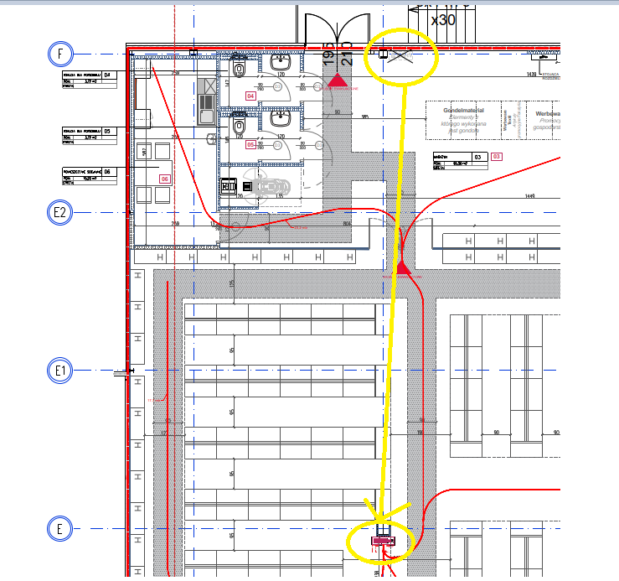  - wykonanie jednego dodatkowego przepustu dachowego dla instalacji freonowej - łącznie 2 przepusty dla w/w instalacji (1 przepust uwzględniony w kontrakcie GW)  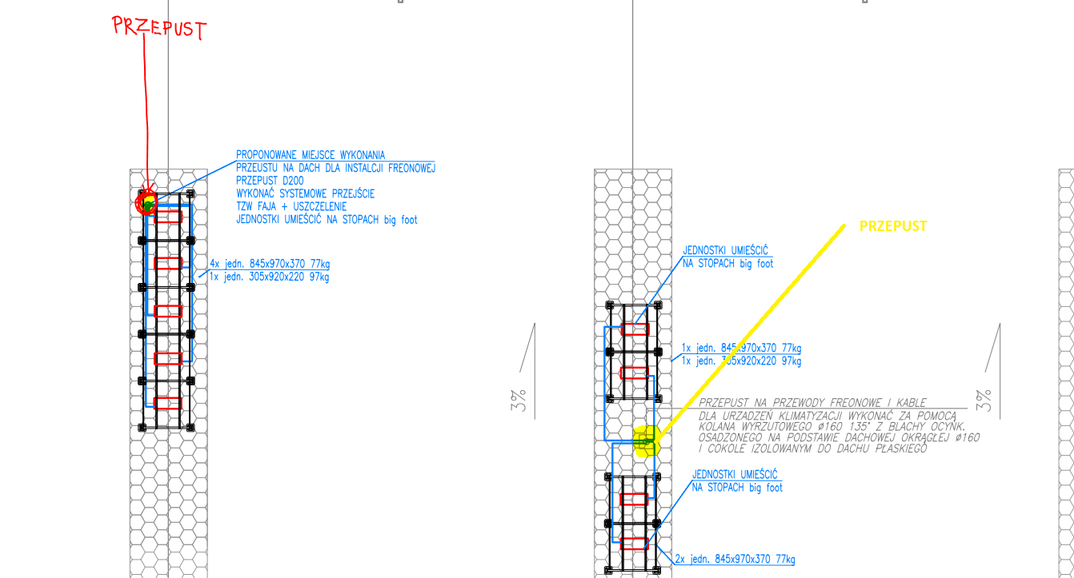  - wykonanie dodatkowego wpustu podłogowego wraz z kratką ocynk  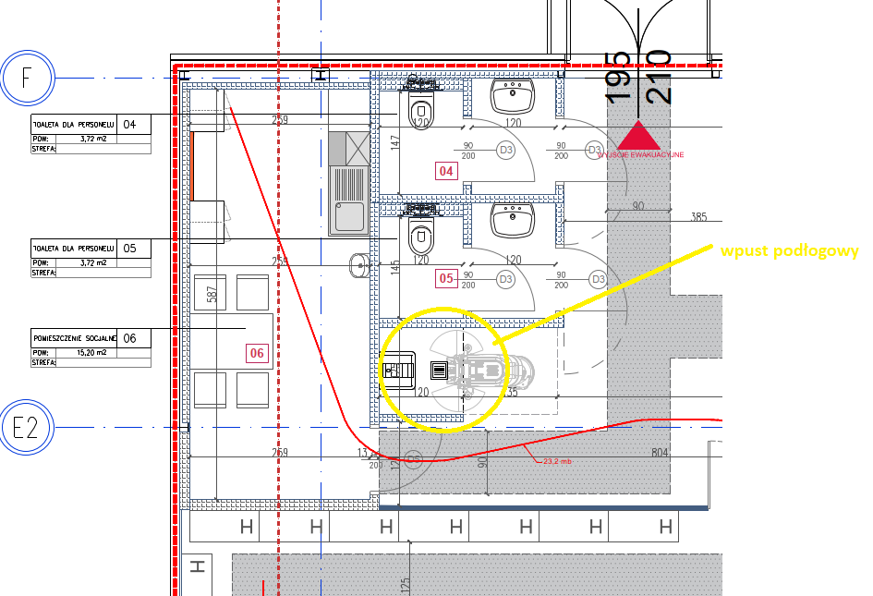  - Zakres Prac projektowych  -------
3.2 | Załączniki techniczne / technical attachments  - ZAŁ. 1 – PT ARCHITEKTURA (PZ-25_zał. 1_WOOLWORTH_BIELSKO_BIALA_A_PT_240726 – wersja elektroniczna)  - ZAŁ. 2 – PT INST. SANITARNE (PZ-25_zał. 2_2024 06 18 WOOLWORTH_BIELSKO_BIALA_ISK – wersja elektroniczna)

4 | Wpływy techniczne Zmiany / Change technical aspects
4.1 | Architektura / Architecture | TAK ☒ | NIE ☐
 | Zmiany jak opisano w punkcie 3
4.2 | Konstrukcja / Structure | TAK ☐ | NIE ☒
 | ………………………………………
4.3 | Instalacje Sanitarne / Mechanical Instalations | TAK ☒ | NIE ☐
 | Zmiany instalacji hydrantowej jak opisano w punkcie 3
4.4 | Instalacje elektryczne / Electrical installations | TAK ☐ | NIE ☒
 | ………………………………………
4.5 | Instalacje teletechniczne / Low voltage installations | TAK ☐ | NIE ☒
 | ………………………………………
4.6 | Pozwolenie na Budowę / Building Permit | TAK ☐ | NIE ☒
 | ………………………………………
4.7 | Pozostałe / Other | TAK ☐ | NIE ☒
 | ………………………………………

5 | Wpływy na Harmonogram / Schedule aspects of the change
5.1 | Harmonogram Ogólny | TAK ☐ | NIE ☒
 | ………………………………………

6 | Wpływ na Wynagrodzenie / Cost aspects of the change
6.1 | Prace projektowe (PLN) | TAK ☒ | NIE ☐
 | Uwzględnione w wycenie
6.2 | Prace budowlane (PLN) | TAK ☒ | NIE ☐
 | + 9 433,54 zł
6.3 | Załączniki cenowe  ZAŁ. 3, 20240731_Wycena Zmian nr PZ-25 rew. 00

7 | Zatwierdzenie oceny wpływów Zmiany / Confirmation of Change aspects
7.1 | Nadzór Inwestorski  Uwagi / Comments  ………………………………. | Podpis:
7.2 | Nadzór Autorski  Uwagi / Comments  ……………………………… | Podpis:

8 | Wykonawca  Imię Nazwisko  …………………………………………. | Podpis: | Rewizja:  0

9 | Zatwierdzenie Inwestora do Propozycji Zmiany / Investor’s confirmation of Proposal of Change  - Zatwierdzenie Propozycji Zmiany
9.1 | Inwestor  Imię Nazwisko:  …………………………………………. | Podpis: | Status:  A

Status:
A – zmiana do realizacji
B – z uwagami, do ponownego przedłożenia przez Wykonawcę
C – rezygnacja z wprowadzenia zmiany

